晚清西方水雷知識的輸入與應用──以渤海灣的防禦建設為例*
黃宇暘**
摘要
自同治末牡丹社事件後，海防成為晚清首要的國防問題之一，其中渤海作為保護京畿的海上前線，更成為北方的防務重心。西方水雷傳入中國後，這種高本益比的防禦利器，切合當時海防的實際需求，逐漸引起清廷主持海防者的注意，後來更被用於渤海的防禦體系。由西方水雷傳入中國的發展史來看，道光年間潘仕成延請美國軍官壬雷斯在廣州研發水雷並在天津試演，可視為清季仿製西方水雷的濫觴。至同光年間，為了掌握水雷這種新兵器的製造技術與軍事應用，江南製造局陸續繙譯了《防海新論》與《水雷秘要》等海防與水雷、魚雷相關的兵書，水雷開始被視為岸防必備的利器。同時，水雷在北洋海防建設中日益重要，在教育訓練和人才培育上，天津機器局等陸續開設了水雷局和水雷學堂訓練專才；在防禦建設上，大沽、旅順與威海衛等渤海沿岸的基地先後設置了水雷營；在戰技操演上，水雷營的營官更撰有《水雷問答圖說》用來訓練士卒。本文試以透過這些主政者的檔案、函稿、奏議與兵書，釐清渤海沿岸防禦中水雷知識的根源和水雷的應用，並探討以下主題：晚清西方水雷的知識是如何傳入中國？《防海新論》等兵書中的水雷戰術與渤海防務間的關聯？渤海沿岸使用的水雷是如何佈設？期透過對上述主題的探索，瞭解西方軍事知識對中國海防的實際影響。

關鍵詞：水雷、渤海、潘仕成、李鴻章、史理孟、《防海新論》、《水雷秘要》、《爆藥紀要》、《電學問答》、《水雷問答圖說》
一、前言
十九世紀中葉，海軍發展進入鐵甲艦時代(Ironclad Age)，英、法等列強的艦隊主宰了海上戰場。軍艦的防護與火力、是否擁有建造大型鐵殼軍艦的能力等，逐漸成為一國競逐海權的能力指標。但水雷戰術的應運而起，卻成為突破這項指標的重要變因。由海軍戰術的脈絡來看，水雷的製造成本極低且生產技術容易，遠較建造軍艦省便，提供了缺少大型軍艦的國家對抗敵軍艦隊的武器。其透過繫留或海漂，破壞入侵防禦區域的敵艦，不但具有高度的隱蔽性，其攻擊的目標為船艦吃水線以下較為脆弱的部份，足以使巨艦進水沉沒，比靠火砲擊燬敵艦甲板上的設施簡便許多。由戰略的角度出發，水雷可以是進攻方用以封鎖守方港口、阻止外援並扼殺一國經濟的工具；也可以是防守方用來設伏敵艦，防止敵人透過行使海權奪取港口，甚至入侵內陸的兵器。上述水雷的優點，實可提供水面艦隻實力較遜者，在防禦時巨大的不對稱優勢(Asymmetric dominance)。
清季西式水雷傳入中國的時間點，最早可追溯至道光二十二年(1842)廣東在籍候選道潘仕成(1804-1873)延請美國軍官壬雷斯，在廣州研發水雷，並於天津試演後撰《水雷圖說》進呈。然而當時受限於技術和操作戰術尚未成熟等因素，並未獲得實際的應用。同光以後，來自海上的威脅日趨嚴峻，渤海沿岸具保護畿輔的戰略意義，其防禦問題逐漸成為北洋海防的核心。而水雷在經歷過南北戰爭與普法戰爭後，其應用業已逐漸成熟，又被適時地引介至北洋的防禦體系之中，其作為海岸防禦中一項低成本高效能的靜置兵器，可於戰時嚇阻數倍的敵船入侵，因此被李鴻章等主持北洋防務者視為岸防利器，李鴻章曾稱：「至水雷一項，轟船破敵最猛」。研究近代海軍者多不重視清季之水雷應用，如《水雷秘要》等論及西方水雷的兵書翻譯傳入中國的過程鮮有研究。這些西方水雷的知識是否影響了北洋大臣李鴻章主導下的渤海防務建設？亦缺乏相關探索。
近代海軍史學者王家儉先生即曾指出，李鴻章於接任直隸總督之初，即注意到北京防務重心在於渤海。而渤海則以天津為門戶，天津又以大沽口為外港，因此環繞著渤海灣一帶的諸多基地建設，均與北京的海上防務密切相關。故王氏透過李鴻章、丁汝昌，北洋旅順營務處工程局總辦袁保齡等人，仔細的考察渤海灣一帶所修建的基地設施如旅順、大連和威海等。姜鳴與戚海瑩等學者，亦延續王氏的理路，對旅順、劉公島等北洋海防基地的建設過程做了相當豐富的補充，惟前述著作均側重在於港口與炮臺的修築，對水雷和水雷營的著墨相對為少。
如前所述，在北洋海防的建設過程中，學界很早就有學者指出李鴻章在北洋海軍研究中的重要性。但由他個人的海軍知識來源，以及當代的西方兵學傳統來研究晚清海防體系形成的系統論述卻始終不多。同光之際日本侵臺，引發清廷的「海防大籌議」，過往研究雖曾指出過《防海新論》的內容對添購鐵甲艦決策的影響，卻鮮少論及購艦的同時也購置了水雷。以往學界對李鴻章在外購軍艦、岸防炮臺建設中所扮演的角色著墨較多，卻常忽視水雷這一重要戰具的引進和佈署。事實上，在清季外購西洋軍械強化海防的過程中，水雷在海防上的價值一直是李鴻章關注的重點。與水雷相關兵書的翻譯活動，更在這段時間達到新的高峰。
揆諸史料，在環繞渤海的諸多基地防禦體系中，水雷一直是和炮臺建設、外購軍艦並重的戰具。宗澤亞先生曾引用日方資料，指出甲午戰爭時北洋水師擁有東亞最完整與最強的水上機雷作戰體系，而旅順魚雷局擁有三百餘職工，更是當時頗為先進的西洋魚雷管理體系。這不僅反映了西方水雷在晚清軍事防務上的重要性，也突顯了學界中對西方水雷東傳的知識來源和建置沿革亟待增補。然而，如不釐清水雷傳入中國的途徑和水雷在海防建設中的佈置過程，不免對晚清的海防運動產生疏漏與去脈絡化的敘述與評價。
有鑒於此，本文企圖由西方水雷在中國的初次仿製為引，再由晚清海防運動中最為關鍵的李鴻章著手，釐清水雷在環渤海一帶基地防禦建設的應用過程。並透過《防海新論》、《水雷秘要》、《爆藥紀要》、《電學問答》與《水雷問答圖說》等兵書為途徑，判別西方水雷知識是否為有系統、有目的的引進中國。再輔以國立故宮博物院藏《宮中檔光緒朝奏摺》與《軍機處檔奏摺錄副》中，關於第一線負責建置水雷營的劉含芳、袁保齡等人的資料，如袁氏《閣學公集》中所收公牘，說明其水雷知識來源與清末渤海水雷防禦的建置。藉此補足過往研究對西方水雷東傳歷程的空白，並對渤海一帶的水雷布置的實戰效用重新評價。
二、道光朝潘仕成首次試製水雷的嘗試
道光二十二年(1842)十一月，靖逆將軍奕山(?-1878)與兩廣總督祁𡎴(1777-1844)奏稱，廣東在籍候選道潘仕成(1804-1873)聘請咪唎𠼤國（即美國）夷官壬雷斯試製水雷，奏摺中稱造成之後如演試有效，要該道道員自行派人齎送進京聽候閱驗。翌年閏七月水雷製造成功，祁𡎴會同潘仕成於河面演試，入水半刻許水雷即「轟起水面二丈有餘，又於堅重木排之下試加演放，木排亦被轟斷碎，似頗得力」，祁𡎴與廣東巡撫程矞采(?-1857)上奏，派令潘仕成與曾經學習製造水雷和製配火藥的生員李光鈐、議敘八品職銜潘仕豪與議敘從九品李光業等人，帶同匠役將水雷二十具和火藥四百斤進呈入京，同時附上繕繪的《水雷圖說》一冊。潘仕成亦因此獲賞戴花翎，並加按察使銜。
直隸總督訥爾經額(?-1859)隨即遴派幹員，會同李光鈐等三人將水雷火藥一併帶至天津，交給天津鎮總兵善祿([1787]-1854)、通永鎮總兵向榮(?-1856)等擇水深寬敞之處試演。訥爾經額在實際測試後，在奏摺中寫道：
臣查水雷之法，藉水激火，機括甚巧。惟設伏之器，不患製作不精，患在不能近船近人。平日從容演試，尚能任我所為，若在臨事倉卒之時，難必其得手應心。……臣復詳閱圖說，安置之法，務使水雷恰在船底之中，勿得差錯。……入水愈深，鼓力愈急，發彈必速，施放之人，勢不及避。而海洋波浪洶湧，即善水之人，亦斷難入水二三丈，是其恰在船底之說，係屬空言。第粵省製造此器，頗費經營，遠道齎京，似可暫存天津。或其間尚有可以變通之處，亦當再為推求。
按其內容，潘氏所仿照的水雷和其施放方式，需要在戰時始派善水之人入水安放於敵艦底部，而非事先安置。這除了在實戰中難以實行，更極端受海象天候、以及施放之人的訓練素質影響，因此訥爾經額雖認為「或其間尚有可以變通之處，亦當再為推求」，但這些重大缺陷使其對潘氏仿照的水雷做出了「係屬空言」的評價。
儘管十九世紀中國人仿製西方水雷的首次嘗試，並未經過實戰的檢證，亦未獲得訥爾經額的青睞。但西方水雷傳入中國後，民間知識分子與主政者始終對這種高效益比的破船利器抱有興趣，只是戰術與水雷技術尚未成熟，也尚未有具體可信的實戰經驗，同時未產生相對應的需求而已。但到同治十一年(1872)時，水雷的應用已經先後在南北戰爭和普法戰爭中獲得驗證，其技術亦可提前佈署於防禦區域，而非戰時派人下水安放在敵艦底部。因此當年的《申報》中就提到：
普法之戰，法之火輪兵船多於普，普人畏之，置水雷於海底。法人知普之置水雷也，火輪兵船不敢駛行，故普人得以乘機破之，幾滅其國。夫火輪兵船之為用也，有之者收其利，無之者受其害。橫行海國，為祸海濵者，巳數十年。兹忽有人制造此水雷以破之，殆所謂不義自斃……而國家從此偃武修文，長治久安……此水雷之功也豈不美哉？
足見時人對於普法戰爭中，海軍居於劣勢的普魯士是如何利用水雷遏阻法軍船艦，藉著水雷大獲其利，有著一定程度的了解。由這則記述中也可以看到，水雷的技術已經和潘仕成仿照水雷時頗為不同，可以提前佈署於防禦區域，實用性大為提升。然而由文獻上來看，西方水雷的運用被官方主持海防的官員提起，要遲至稍晚的同治十三年(1874)間牡丹社事件爆發後。
三、同光以後海西方水雷的仿製工作與水雷兵書的譯入
牡丹社事件後，巡視臺灣沈葆楨([1820]-1879)即採法籍提督日意格(Prosper Marie Giquel, 1835-1886)的建議，購置水雷並聘雇洋教習四人訓練水陸官弁，專以用來防範日人入侵。日本在明治維新以後逐漸窺伺中國海疆，使海防問題日益嚴峻。列強雖有以海軍入侵海口的紀錄（如鴉片戰爭與兩次英法聯軍），但西方畢竟距離中國遙遠且補給不易，日本則在地緣上近在咫尺，以致於李鴻章就曾直言：「日本近在肘腋，永為中土之患。」可以說，日本的對外擴張刺激了中國近代海軍的發展，而魚雷及水雷的引進與應用，也隨著兩國之間海軍的競爭而擴大。
隨著日本的威脅日增，水雷在防務的效用也逐漸獲得重視。同治十三年(1874)日本犯臺後，載生洋行協助沈葆楨聘雇英人柏專敬於臺灣協助布置水雷，事平後，光緒二年(1876)天津機器局即設立水雷局，專以製造海防需要的各種水雷，並培養製造和使用水雷的技術人員。柏專敬即至天津水雷局充當水雷教習，「招集俊秀四十人，令學習水雷電線各西法」。《點石齋畫報》中，就載錄有李鴻章閱試水雷局學生演示水雷的〈演放水雷〉圖，該圖紀錄了光緒四年(1878)年間，李鴻章於大沽口試放水雷事（參圖1），此事亦載於《萬國公報》：
直隸總督李爵相親至大沽試驗水雷，是日在局學習水雷生徒各備水雷一個，安排西沽海口一切布置如禦敵然。每放一雷則吹喇叭一次，蓋以喇叭代口號也。雷從海底轟出，激動海水有高致數十丈者，逐一演放……亦無不中的。爵相閱畢大悅。
即可由圖文所描繪的水雷威力，瞭解當時中國人對水雷這種新式兵器的高度興趣。水雷局的建立，也反映著中國對水雷這項戰具已開始展開制度化的學習。西方水雷的傳入不能僅限於引進使用，否則運用與製造將始終受制於外國。完整的移植其製造知識與相關工藝，實為必須同步進行的重要工作，而這項吸收知識的渠道之一，即為翻譯兵書。
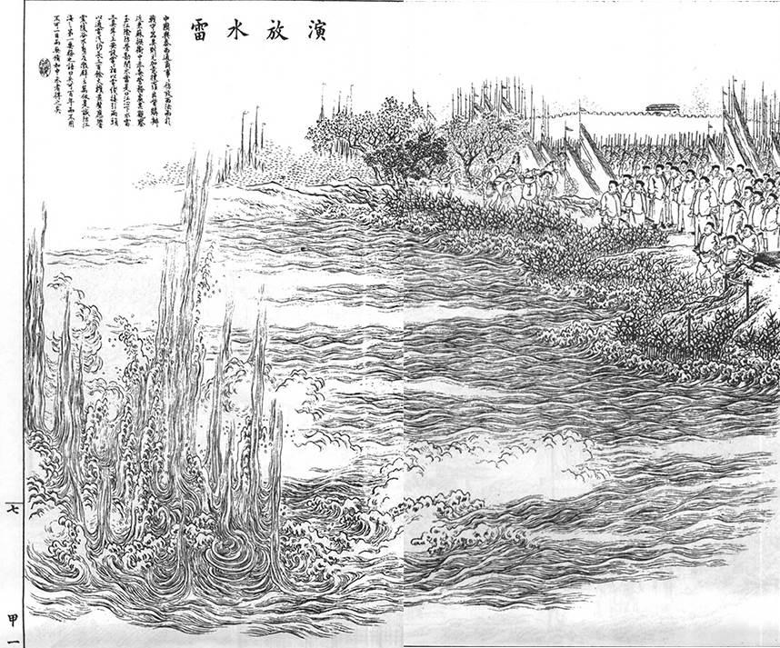
圖1 〈演放水雷〉圖
資料來源：（清）吳友如等繪，張奇明主編，《點石齋畫報：大可堂版》（上海：上海畫報出版社，2001，初版），甲一，頁7。
（一）《防海新論》的譯介與其所引進的西方水雷戰術和相關知識
晚清中國透過翻譯外國兵書，作為引進西方的軍事技術與戰術及戰略的主要途徑，這對傳統中國的軍事思想及武器技術產生了巨大的影響。其中，在1840-1890年間所引進的兵書裡，《防海新論》(A Treatise on Coast Defence)的引介不但介紹了水雷運作的具體方式與寶貴的戰爭實例，更對海防大籌議的政策走向影響深遠。該書由普魯士人希里哈(Viktor Ernst Karl Rudolf von Scheliha, 1826-1899)於1868年所撰。希理哈本人參與了1861-1865年間的美國南北戰爭，對北軍利用軍艦與水雷封鎖南軍港口的戰略印象深刻，日後即將這段經歷著成與其海防思想撰成《防海新論》。希里哈雖為普人，但揆諸現存史料，該書可能係一開始便以英文出版。現存較為常見的中文版為十八卷本，收於張之洞編纂之《新譯西洋兵書五種》，景光緒二十年三益齋刊本。
《防海新論》是如何引進翻譯？史無明載。長期主持江南製造局翻譯工作的傳教士傅蘭雅(John Fryer, 1839-1928)，其訂書單中亦不見此書。因此，《防海新論》的翻譯原由，似有下列兩種可能。（一）：由主持海防事務的大員（最可能者為李鴻章與丁日昌）直接交辦。江南製造總局的譯書工作，具有高度的任務導向性質，傅氏在與江南製造局訂定的聘僱合同中，也曾寫道「除譯西國格致製器等書之外，局中不可另有他事，以紛譯書之心。傅先生亦不在外另辦新聞紙館即一切別事。」江南製造局的譯書工作，早期由傅蘭雅與中國人徐壽(1818-1884)主導，而總局的選譯書籍顯然受當時主管的蘇淞太道丁日昌與其上司李鴻章影響甚深，集中於翻譯西方兵書與軍工業書籍。傅蘭雅即說：
中國大憲已數次出諭，令特譯緊要之書，如李中堂（李鴻章）數次諭特譯某書等。又有各憲深悅此館譯書之事，如丁雨生中丞（丁日昌）閱局時，云此譯書為局內所作各要事之一，又曾襲侯（曾國藩）來局數日，云由設館以來甚欣悅此功。
由此可見，影響清季海防政策最深的李鴻章、曾國藩與丁日昌等人，不僅相當關注總局的譯書工作，更常直接交辦翻譯特定書籍。這導致總局譯書中關於兵學、兵制、炮械與船艦等兵書佔相當數量，粗估約60種，近所有譯書1/4之多。傅蘭雅在1880年出版的《江南製造總局翻譯西書事略》中也寫道：「另有他書雖不甚關格致，然於水陸兵勇武備等事有關，故較他書先為講求」。這些材料恰好反映了局內主要翻譯是為了因應中國政府方面強烈的現實需求，而以軍事、工業科技類書籍為最優先。（二）由普魯士裔的傳教士金楷理(Carl Traugott Kreyer, 1839-1914)將英文版購入，再由傅蘭雅譯出。江南製造局中，金楷理是與傅蘭雅同時期的另一重要的譯者，金氏為普魯士裔，出生於薩克森的小鎮Groedel（現德國境內），年輕時随家人移居美國，後來於1866年5月被美國浸信傳教差會派到中國傳教，並至遲於1869年12月14日為止，已經開始於江南製造局中擔任新設學校的布文（普魯士語）教習之職，同時進行西文科學書籍的翻譯。金楷理在江南製造局任職期間口譯的書籍數量僅次於傅蘭雅，內容又泰半為普魯士的火炮操法、海軍戰術等軍事或海軍方面的書籍。因此，《防海新論》的引進或許係其購入後轉交傅蘭雅翻譯，也可能是由丁、李等官員直接交辦，或可能是由這些主持海軍事務的大員授意要求金楷理代為購入翻譯。
光緒初年海防大辯論時期，除前述李鴻章曾直接引用該書外，其他如兩江總督李宗羲，亦曾提到：「觀西人所著防海新論備言，南北花旗交戰之事，雖有極善之礮臺，極猛極多之大礮只能擊壞一二敵船，並不能禁其來去自如」。可看出中國士人已注意到書中所述防守方在面對新式軍艦來自海上的挑戰時，修築炮臺的傳統防禦策略已不敷使用。亦可看出其透過援引西方戰例，強化政策論證的傾向。可以說《防海新論》所引進的水雷使用方式與海防知識，不僅滿足了當時中國的實際需求，填補了士人在防海技術上的知識匱乏，更為主持海防事務的官員提供了可信的歷史經驗作為政策制定的依據。
希里哈透過實例歸納舉證了傳統岸防策略的落伍，以及同時擁有水雷防禦和機動船艦相互配合的巨大優勢。書中以封鎖方和防守方兩個面向，分別陳述保護本國海岸的策略。最上策便是以船艦將敵封鎖於母港內，不僅封鎖敵人自港口取得外援的可能性，也能控有隨意擇處進攻的主動權，但這種戰術是建立在本國海軍艦隊佔有優勢的前提之下。其次的選擇則為自守，而自守的策略又可分為「定而不動」與「挪移泛應」兩種策略。定而不動係指除傳統的陸地炮臺外，更要搭配水上浮炮臺與水雷等防守設施，組成一個能同時控制海口與內江入口的防禦體系。而挪移泛應則是指海口除水炮臺外，更要有能機動調度的鐵甲艦自由行動，並建構電報線與鐵路。一旦敵人內犯，可以電報隨時示警，再由鐵路迅速調派陸軍至要邑駐守，同時以鐵甲艦趕赴戰區阻擊敵艦。
舉例而言，該書於第一章即揭櫫作者注意到南北戰爭時期，北軍在史考特(Winfield Scott, 1786-1866)的計劃下對南軍實行海上封鎖，扼殺其對外求援管道，係南軍失敗的主因之一：「南花旗沿海各港口皆被北花旗兵船守住，不容往來，斷不能再有出海之船。故南方不能乞援於他國，亦不能往他處購辦軍需」。該書更直指「專論南花旗防守水路時所悟得之各種新理新法，其所設之理，大半為抵禦當時所謂天下最雄猛之鐵甲兵船」。
希里哈認知到傳統的岸防設施已無法抵抗新式鐵甲艦的進犯海口，故言：
總言之，南花旗防守水路甚為失利……一、從此知，防守水路必除去舊時所有之陳（陣）法，而另從格致之學設立新法。一、從此知，凡工匠物料器具大不相若者，必將舊法變通之，或可合數種舊法而成新器。
面對來自海上的挑戰，舊有僅仰賴砲臺的作法已無法阻止軍艦入侵，有必要變革傳統的海岸防禦方式。南北戰爭中，北軍利用水雷的輔助成功的將南軍封鎖在港口內，而希里哈則發現了水雷在攻擊和防禦的雙重作用，並從中發展出利用水雷輔助陸上炮臺和軍艦，阻止優勢敵艦侵入河口的新式海防策略。《防海新論》中統籌了興建炮臺、布置水雷，並輔以鐵甲艦機動協防等策略，整合成一套嶄新的防禦模式。
簡言之，《防海新論》提出了透過海陸聯防、彈性集中運用外洋軍艦，利用水雷重點設防等新概念。該書的還點出了海軍弱國為了保護漫長的海岸線而浪費大量人力物力的問題。希里哈透過實際的考察和歷史歸納所得到的經驗，正巧為當時中國面臨的海防問題。由後來外購鐵甲艦、建設旅順船塢、搭設軍用電報線，與建置新式水雷營等發展來看，均與《防海新論》所提海防策略不謀而合。
但必須注意的是，水雷在海防上的價值並非是在《防海新論》傳入後才為中國人所知。至少在同治十年時，李鴻章就已和福建巡撫王凱泰討論過使用水雷在戰術上的限制，惟其仍比傳統防守河面洋面用的木樁、纜繩和沈船阻塞等方法為佳，因此仍具學習使用的價值：
水雷攔江一法傳習已久，臨事能否得力，未敢深信。各省海口為彼此公共之地，彼若深入，斷不能先為堵閉，以自啟衅口；不閉則諸法不得施，迨其深入為亂，肆應不暇，恐無人再於遠處設施。惟此事較之木樁、巨纜、破船、大石少省力耳。西洋新制鐵甲船頗多，實無慮此。
水雷作為一種靜止型的浮動兵器，專以對付船艦最脆弱的水線以下部分。但由於需要預先佈置這一特性，在實戰中除非提前設防，否則往往難收實效。一旦陸上負責施放的設施淪陷或敵人已滲透進入內河，則整套防禦體系即失去作用。水雷在實戰中欠缺主動性的問題，在同治六年(1867)英國工程師懷特海德(Robert Whitehead, 1823-1905)發明了懷特海德魚雷（即其姓名Whitehead，史籍中有時又稱白頭魚雷，這種新式自走雷本身擁有航行能力，可以裝載於岸邊或船艦上，隨時朝敵人發射）後大致解決。靜置水雷加上岸邊的水雷營遙控引爆，可大幅強化岸防基地對抗鐵殼軍艦的能力。「雷」這種武器在南北戰爭時期嶄露頭角，取得了相當的戰果。水雷不但成功的封鎖了南軍的運補，魚雷（南北戰爭時期所運用魚雷尚是舊式的桿雷而非自走魚雷）亦在水面作戰中留有戰績。這類用來攻擊軍艦以一彈換一船的高本益比爆裂武器，不僅構成了希里哈在《防海新論》中論述的主要防禦手段，在《防海新論》譯入中國後，也成為海防籌議時諸多大員們在奏摺中論述的主要防禦方式。何良棟輯《皇朝經世文四編》中即記載：「沿海之地，聞敵船之至，處處設防未免費多而力分，以水雷層層佈置，可代十萬甲兵」。對水雷的評價可見一斑。
儘管李鴻章已注意到水雷在實戰運用時，還是有不少限制，但其可以用相對低廉的成本，大幅強化中國的海岸防務體系，對海防貧弱的中國仍有著無可限量的價值。因此在海防大籌議時，李氏仍對《防海新論》中提及岸防水雷可阻敵艦入侵河海交界的說法大力背書：「至水雷一項，轟船破敵最猛。從前南北花旗之戰，南兵獲水雷力居多，德法之戰法國兵艦十倍於德，而波羅的海法艘未敢深入，全仗水雷之功」。
可以說，《防海新論》為水雷的實戰效果提供了堅實的理論依據，並獲得了其他主持海防事務者的認同。到光緒十年(1884)中法戰爭期間，督辦福建軍務的左宗棠也聘請英國海軍的軍官夏威、富勒、都烈名在江陰設水雷局教練學生，以備攻防之用。而除了水雷以外，魚雷的價值也日益突出。中法戰後，李鴻章即指中方戰敗主因即為水雷和魚雷的運用不得力：
敵船雖或受炮擊損，其機器皆在水線下，仍可駛行。《防海新論》書中，述南北花旗戰事，確有明証。水雷用阻河口最得力，長江寬至十餘里、數十里，何能遍設。法艦帶有魚雷艇，較尋常水雷尤猛。其毀閩船不過數刻，實兼魚雷之力。
直指馬尾海戰的關鍵之一在於水雷與魚雷。福建水師雖然奮勇還擊，屢屢擊中法軍船艦，但因無法摧毀位於水線下的輪機，法艦得以持續維持機動。反之中方雖然佈置水雷，但無法處處防禦，而法國艦隊的小型雷艇，利用桿雷(Spar-Torpedo)對木質船殼的福建水師軍艦突襲得手，輕易擊沉中方船隻。李鴻章在此除了引《防海新論》強調敷設水雷對港口防務的意義，也突出了「魚雷」這樣新兵器相較於水雷的優勢，容日後再專文討論。
（二）關於電學、爆裂物製造等涉及水雷基礎知識的兵書
1.《電學問答》、《爆藥紀要》與水雷知識傳入中國的關聯性
水雷歷史和戰術的引介，並不等同於能製造或熟悉操作水雷。其觸發引信的製作、外殼的設計製造、填充爆裂物的生產，這些基礎知識的引進，才是密切影響著中國是否能自行生產並操作水雷的關鍵因素。與此相關的翻譯兵書，除前述《防海新論》、《水雷秘要》外尚有數種。請參下表：
表1：晚清與水雷戰術、製造及操作等密切相關的翻譯兵書
作者／單位 | 書名 | 刊印年代 | 譯者 | 註記
美國水雷局  U.S. Torpedo Station | 《爆藥記要》 | 光緒五年 | 舒高第口譯  趙元益筆述  江南製造局鋟刻本 | 經考本書原書名應為Notes on Explosives, and Their Application in Torpedo Warfare，出版於1875年，  作者為WALTER N. HILL, S.B.
史理孟  (C.W. Sleeman) | 《水雷秘要》 | 光緒六年 | 舒高第譯  鄭昌棪筆述 | 江南製造局翻譯，講述水雷的歷史、結構與戰術
 | 《電學問答》 | 光緒六年 | 傅蘭雅  (John Fryer) | 光緒六年天津機器局水雷局刊印。
 | 《艇雷紀要》 | 光緒八年 | 李鳳苞 | 天津機器局刻本，三卷
史理孟  (C.W. Sleeman) | 《水雷圖說》 | 光緒十年 | 舒高第譯  鄭昌棪筆述 | 應即為光緒六年《水雷秘要》的附圖，單獨獨立成卷，由天津機器局在光緒十年出版的鉛印本。
 | 《魚雷圖解秘本》 | 光緒十一年 |  | 天津機器局鉛印本，著者與譯者均佚。
克虜伯  (Krupp) | 《電氣問答》 | 光緒二十三年
資料來源：中國國家圖書館藏普通古籍；據王爾敏《清季兵工業的興起》頁205-222所整理之〈清季譯著兵工學書目表〉統計，除去疑似重複的書目共計十一種，從西方翻譯過來的兵書即佔七種。

由上表可知，在翻譯水雷相關書籍的歷程中，天津機器局扮演了相當重要的角色，七種譯書中可確定的即佔有四種。天津機器局又稱津局，早期由恭親王奕訢(1833-1898)於同治五年(1866)建議由三口大臣崇厚籌劃辦理，光緒二十一年改名總理北洋機器局，其主要工作即為供應北洋所需火藥、槍子、砲彈和水雷。據王爾敏研究，同治九年直隸總督李鴻章接續督辦後，僅至光緒八年(1882)間，就生產過大小水雷地雷等約三千餘具，王氏並以光緒七年為例，該年便生產了大小沉雷碰雷299件，生產量相當驚人。相較於津局，江南製造總局自開辦至光緒三十年間，製造地雷水雷合計約一千五百具，可知津局在當時實為最大製造水雷地雷等項目的單位。除水雷地雷外，津局還兼製造輪船，雖然其造船能量不高，但也曾於光緒六年造成兩艘用以天津海口布放水雷的布雷艇。天津機器局不但為製造水雷最為關鍵的機構。晚清翻譯西方兵書的機構除江南製造局外，則以天津機器局翻譯之書目，與水雷的觸發、爆裂物的製造等項目最多。
在《水雷秘要》翻譯進中國的同時，《爆藥紀要》和《電學問答》亦先後被譯介。論其原因，可能即是因為其涉及的爆裂物與電學知識與水雷的製造和操作關係密切。經考《爆藥紀要》原書名應為Notes on Explosives, and Their Application in Torpedo Warfare，由U.S. Torpedo Station（中譯為美國水雷局，即為1869年建於紐波特Newport的美國水雷工廠），該書出版於1875年，作者為WALTER N. HILL, S.B.，中譯本則於光緒五年(1879)出版。該書前身為1874年美國海軍部內部印行的教材，惟後來不再重印，故修改增添後再出成新書。序言即稱專講爆藥，並稱：
近時淡養各里司里尼（即硝化甘油，Nitroglycerin）與棉藥（即硝化纖維(Nitrocellulose)），已屬著名，用之亦廣。然而眾人尚未能盡知，故在爆藥總論之後，另論及此書（指前一年美國海軍內部出版的讀物）。內有數處論及水雷局試驗之事，他人之書並不提及此事。如欲詳細考究爆藥，必觀化學書之特意考究此藥者。然論及爆藥之書不多。
全書分六卷，分別講述爆法與爆藥（爆裂物的化學性質與合成方式）、淡養各里司里尼（講其合成與製造方式、儲存與爆炸威力）、棉花火藥（講述硝化纖維的製造與其他爆裂物的爆炸威力比較）、畢克里類與汞震藥、含爆藥類之藥、與淡養各里司里尼與棉藥之功用。該書的內容具體解釋了1870年間軍事武器所使用的主要的爆裂物類型，並解釋其合成製造方法。更論及美國水雷局各類試爆數據。因事涉爆裂物合成方法，迄今仍可通用，本文內即不細述。且其用途不僅限於水雷，凡爆裂性兵器均與其相涉，重要性可見一斑。
另一與水雷密切相關的基礎知識書籍，即為《電學問答》。該書由傅蘭雅(John Fryer)翻譯，天津機器局刊印。書中共八十一問，以問答體的方式講述電學的發展史、原理、運用於水雷時應以何種材料作為電氣觸發材質較佳等。以第二十二問為例，當中提到：「濕電用電瓶注水和五金製成」，說明了以電池堆產生直流電的基本型態，以下再列舉數例：
第六十五問，銅引電較鐵引電，其好處加幾倍？答曰銅之好處加六倍。
第六十七問，何以放水雷須用銅線？答曰：因銅線極細，引電極速，份量又輕易於運動故也。
第六十八問，十英里電線比一英里電線，其阻力若干倍？答曰：其阻力有十倍相懸。
第六十九問，買電線何以要立合同，著明須極淨紅銅線？答曰：恐銅內有別金混雜，阻力最多，不便使用且電線易斷。
第七十問，電氣阻力若干，呼為何名？答曰：呼為熬捫，因阻擋力量始由德國博士熬捫悟出，故後遂以名之。
第六十五與六十七問講述了施放水雷時，所用線纜為何為銅線材質。主因即在於銅除了是電流的良導體外，重量亦較輕便（如以鐵線材質相比）。而第六十八、六十九與七十問，提到了電流傳遞時衰減的問題，即電阻的存在。電阻是由蓋歐格•西蒙•歐姆(Georg Simon Ohm, 1789-1854)所發現，歐姆發現電阻中電流與電壓的正比關係，以及導體的電阻與其長度成正比。這三問除了講述電阻的梗概，也提到購買電線時避免買到混有雜質，影響電氣傳輸的實際問題。
第八十問，何以轟水雷須用白金信子與火星信子？答曰：電線包裹不密，穢水浸入易於阻電，惟白金信子與火星信子無大阻擋，電氣一到即可轟起。
第八十一問，白金信子製法如何？答曰：先用不能引電小空筒，筒內分插雙銅線二條，不使銅線相連，然後用硫磺或橡皮膠盛滿，使銅線不致搖動。銅線頭用白金絲聯絡，外加銅套，盛以白火藥或棉花火藥少許，保護金絲再以粗火藥裝滿，用黃蠟松香封固。電氣行到，金絲自必燒紅，使水雷轟起。
第八十問則解釋了水雷主要使用的兩種電氣起爆用引信：白金(Platinum)引信與火藥引信。在水雷發展史上，引信的使用免除了傳統機器觸發式容易因海水灌入或侵蝕，導致起爆裝置和爆炸藥浸濕，或鏽蝕故障等無法起爆的問題。而八十一問則是解釋了白金引信的製造方式。先以絕緣體製造空桶，插入銅線兩條，使電流兩端平時不構成迴路，再以硫磺與橡膠作為填充物。銅線頂端裝上白金絲作為起爆器，並以白火藥（即雷汞）或是棉藥作為引信的起爆藥，最後再以粗火藥填充空隙（擴爆藥），最後再以防水的黃蠟松香封閉。一旦通電，水雷便隨之起爆。
光緒七年(1881)四月，出使德國參贊徐建寅更撰〈水雷外殼造法〉，以下茲舉其中一段：
水雷造法，用上等鐵板厚約半分，剪裁作折扇形。外面鍍鋅圈成圓錐，截形為其旁再剪成大小二圓塊，燒紅熱夾入生鐵模中，在大螺絲壓器內壓之，令成折邊而中亦彎凸，或先置凸模上，以木椎周圍打成折再燒紅，反過入凹模內用木椎打成彎曲……而水雷全殼皆成，次用煤氣空氣相合，由管中噴出成火，噴於雷殼之接縫及釘孔處，令熱稍敷以鹽強水，用錫條焊其縫。因已鍍鋅，故用錫極易焊粘也。
水雷的基本構型相當多元，有圓形、圓錐形或半圓形等，上述關於水雷的殼體（又稱雷殼）製造方式為圓錐形。當中提到外殼製造時需鍍鋅提高耐腐蝕性，而曲面殼體的製造方式有製造鐵板後利用旋壓器摺邊成型，和放置在凸模上搥打成型兩種。兩片圓錐形殼體密閉後，再用燒焊方式密閉，同時以鹽酸（即鹽強水）清洗接縫處洗去金屬氧化物。
上述內容，分別講述水雷內填充的爆裂物，操作水雷的引信和電氣基本知識，以及水雷殼體的製造等。這些部分均與水雷的製造和操作有關。爾後翻譯進中國的《水雷秘要》，則更為全面的說明了水雷的結構、發展歷史和戰術價值。
2.《水雷秘要》的引進與其價值
西方新式水雷傳入的過程中，《水雷秘要》具有相當的重要性，惟其傳入過程始終不明。王揚宗先生1995年發表於《中國科技史料》的〈江南制造局翻譯書目新考〉中，指《水雷秘要》原書名為Torpedoes，作者為Sleeman，中文翻譯者為舒高第，筆述為趙元益（〈新考〉應有誤，筆述應為鄭昌棪）。而上海復旦大學閏俊侠2007年的博士論文《晚清西方兵學譯著在中國的傳播1860-1895》則同樣記其原書名為Torpedoes。
經考《水雷秘要》原書名為Torpedoes and Torpedo Warfare（魚雷與魚雷戰）。副標為Containing a Complete and Concise Account of the Rise and Progress of Submarine Warfare, Also a Detailed Description of All Matters Appertaining Thereto, Including the Latest Improvements（包括完整且簡要的潛艇戰術興起的概況，與其他附屬事項的細節，與包括最新的改進），作者為Charles William Sleeman，中譯為史理孟，該書在西方應是最早應用測試報告，針對同時代水雷與魚雷進行評論解析的著作之一。
史理孟隸屬英國皇家海軍，也曾以上校階於鄂圖曼帝國海軍中服役。他在1880-1890年之間，幾乎是同時期最熱衷於推廣魚雷和水雷戰術，並出版相關著作的海軍界人士，尤為注意當時各國魚雷的新型號、技術發展與試驗報告。
史氏於1880年出版了Torpedoes and Torpedo Warfare，並於1888年的The Naval Annual（布拉希(Brassey)的海軍年鑑，由Thomas Brassey, 1st Earl Brassey創辦於1886年，發行超過百年，為海軍學界頗重要的刊物）專門刊載Torpedoes的欄目；以及在1889年出版Torpedoes and Torpedo Warfare的二版。史理孟對新型魚雷和水雷發展相當注意，這可以由其Torpedoes and Torpedo Warfare的初版與二版差異看出。如該書第二版的第五章納入了新的Sims-Edison Torpedoes，這是史理孟在The Naval Annual中新增的部分。Sims-Edison（由Winfield Scott Sims和Thomas Alva Edison合作製造，亦以兩人的姓氏為簡稱，後者即為愛迪生）魚雷是一種特殊的線導魚雷，將魚雷繫於浮具之下，並由陸上供電和加以操縱，稱為Sims-Edison Torpedoes。這在當時是一種既採電力驅動，又能在發射後穩定深度，並由陸上持續操縱的魚雷。
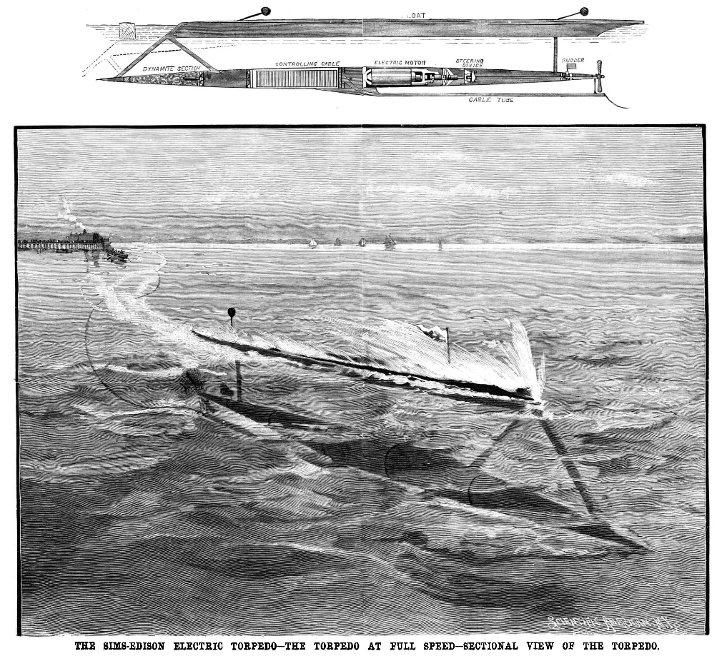
圖2 Sims-Edison魚雷
資料來源：Scientific American第63期4卷，1890年7月26日的首頁。
海軍學者Edwyn Gray即曾在其著作19th Century Torpedoes and Their Inventors中考察，這類魚雷直到1889年才開始為人所知，而史理孟可能是最早指出1873年Ericsson公司即已發明這種浮體魚雷，並於1877年實驗成功的研究者。他同時也指出了當時這種魚雷速度低下，僅有6至7節（約為時速11.1-12.9公里）的問題，1880年以後其速度才成功提升到10至11.5節。第二版於1889年出版的Torpedoes and Torpedo Warfare很快就納入了這種新型魚雷的介紹和試驗紀錄，可惜的是江南製造局所翻譯的僅有初版，第二版則未曾譯入。
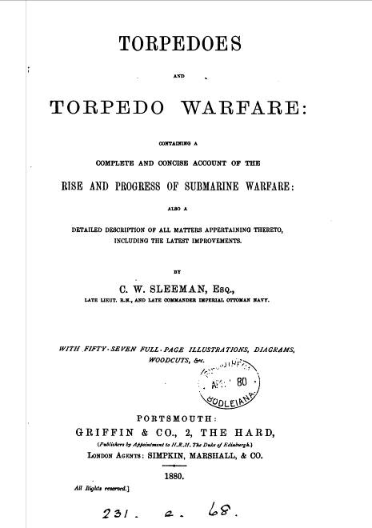
圖3 《水雷秘要》1880年初版原書書影
資料來源：Torpedoes and Torpedo Warfare: Containing a Complete and Concise Account of the Rise and Progress of Submarine Warfare, Also a Detailed Description of All Matters Appertain-
ing Thereto, Including the Latest Improvements
而史理孟亦有其錯誤的部分，Edwyn Gray即提到海軍史中長期以來傳言一任職於Whitehead於Woolwich的魚雷工廠雇員偶然發明了同軸反轉螺旋槳(Contra-rotating Propellers，這種配置讓兩具螺旋槳反向旋轉，既能減少因扭矩產生的不穩定，還能提高速度)。Edwyn Gray花費了相當的篇幅證明此說為誤，且來源正是史理孟的Torpedoes and Torpedo Warfare。儘管此為其錯誤記述之例，但其對水雷發展史的影響之深遠，亦可由這傳說的流傳之廣略知一二。

無論如何，Torpedoes and Torpedo Warfare的初版於1880年刊行後，同年舒高第即於江南製造局翻譯，並由鄭昌棪筆述刊行，題為《水雷秘要》。全書分十一章節與一附錄。分別講解早期水雷發展史、各式水雷、防禦性水雷戰術、引信製造方式，新式魚雷發展概況等。《水雷秘要》在中國應是最早鉅細靡遺的詳述西方水雷和魚雷構造的兵書，也因此翻譯後許多詞彙與晚近常見的海軍專門用語差異頗大，需比照英文原本才能瞭解原意。如飛乎士(Fuse，引信)、麥恩（Mine，水雷）和叨披毒斯（torpedoes，魚雷）等，在當時缺乏合適的詞彙，故多為音譯。而書中所提水雷有時為torpedoes，與後來翻譯的水雷(Naval Mines)不同，在中文語境亦容易產生混淆。早期的「水雷」本身並無自航能力，在懷特海德發明有自航能力的魚雷後，torpedoes才逐漸專指魚雷。而無自航能力的水雷稱之為「麥恩」(Mine)，係用以「保護海口埔頭，繫住之浮水雷。有繩牽動機捩開放」。現在海軍用語中的沉底雷、錨雷、漂雷等無自航能力的水雷均屬此類。
《水雷秘要》一書多引戰例佐證水雷的戰略嚇阻性。如其引1877年普法戰爭：
法國水師兵船，較布國水師倍加雄猛，而布國沿海各口置電線水雷、機器水雷、自發火水雷（自發火水雷較為簡便，可免不測）。法兵船聞之，卒不敢近，以知水雷保護真實力量。
即指出普法戰爭期間，弱小的普魯士海軍仰賴水雷嚇阻入侵海口的法軍艦隊，使之不敢輕舉妄動，成功的防守了本國的海岸線。又，該書與《防海新論》相同指出了水雷、炮臺與炮艇聯合作戰的強大威力：
麥恩所以保衛口岸，而炮臺之礮足以保護麥恩。是以緊要海口築炮臺之人，即置水雷之人，以其明曉口岸顯耀，沙水淺深。敵船行至大礮所及之處，水下布置麥恩。若口岸未有礮臺，而先置麥恩，必有雄猛礮船相助。
此即與《防海新論》中提及之「定而不動、挪移泛應」之法，強調水陸砲臺聯防，配合船艦防守的策略相符合。
同時該書也指出用電線施放的水雷優點，有收放自如、施放使用過後可以自由替換、敵人在黑夜或大霧時如欲通過水道，則容易被偵知、可隨時預試、可隨時撈起查驗收儲等優點。
3.《水雷問答圖說》在中國海軍史上的意義
揆諸現存史料，《水雷問答圖說》一書可能是從《水雷秘要》譯入中國後直至民國之間，唯一一本由海軍人員自行撰寫的水雷教學手冊。《水雷問答圖說》於光緒十九年(1893)由旅順水雷營營官王平、威海營官李榮光、大連營官梁植合撰。全書共四十八條，附圖，以口語與問答體書寫，旨在教習水兵認識水雷、各類引信保養、造法，以及水雷尺寸、進口國家、裝藥方式，與水雷營暗號旗幟等。
《水雷問答圖說》和早期的《水雷秘要》相比，早期音譯難解的詞彙如水雷、魚雷、引信等均已化為意譯。關於水雷的基礎知識、專業術語及操作模式具以口語書寫，目的在於教導各級水兵認識水雷的外型、養護、裝配、各機關作用、爆炸威力以及操作方式。內容共分為新兵水雷問答四十八條、三等雷兵水雷問答四十八條、二等雷兵水雷問答二十四條、頭等雷兵水雷問答二十四條、管旗水雷問答十六條、水衣雷兵水雷問答十四條、雷目水雷問答十六條、隊長水雷問答十條、考查雷陣各雷各線弊病二條，當中又各細分各類問題，合計二百條，這反映了北洋海軍已逐漸建立自己的水雷知識體系。
《水雷問答圖說》中由淺至深，介紹了水雷的基礎知識。介紹的部分包含水雷的類別（沉底雷、碰雷和半浮雷）、起爆形式（碰撞式引爆、電器遙控引爆、定深引爆）、引信的類別，作用和養護方式（一般引信、鉑金引信）、傳統裝藥與棉藥的差異等等。可藉此窺見新式水雷傳入中國後第一線官兵是如何學習相關知識，以下茲舉數例：
(1)一般常見水雷的類別
第六問，電放雷有幾種，答。有三種，沉雷，碰雷，半浮雷。
第十一問，半浮雷有什麼用處。答。半浮雷同碰雷一樣，但雷裡沒有雷膽。專在水過深的地方用。
這三種類別的水雷分別為沉底式水雷、碰撞式水雷和漂浮式錨雷。沉底式水雷具有雷錨，解除保險後扔於水底定深引爆，一但有觸及其深度吃水的船隻經過，隨即引爆。碰雷則是以簡單的機械結構觸發保險，外觀的特色是有類似觸角的觸發器，一旦碰處便直接引爆。而半浮式水雷並無雷膽，即雷管擊發裝置，完全仰賴陸上觀測站遙控引爆。這種水雷的好處在於可安放在水深的航道，且未解除保險前不必擔心誤擊往來船隻，戰時敵艦入口可擇機隨時由陸上遙控引爆，精準度高。缺點則在於起爆必須仰賴觀測站，一旦敵人探知觀測站所在並率先攻佔，則敷設的水雷便隨之喪失作用。
(2)引信與起爆藥的種類
第十三問，引信有幾種。答，有兩種。一火星引信，二金絲引信。火星引信是用乾電放的。這是從前的老法子。現在放雷都不用他了。金絲引信是用濕電放的，這種引信靈便的狠。並經久不壞。現在放電都用這種引信。
此處所指為引信的結構。早期使用的火星塞式引信，係採用交流電（乾電）施放，後來採用濕電（直流電）引發的金絲引信，係指白金(Platinum)製造的引信。這種引信採用直流電觸發，結構較交流電系統簡單且不易故障。白金引信加熱時可達到華氏500度（攝氏260度）以上，引燃爆藥的速度和效率也較火星塞式引信為高。
又第十四問提到：「金絲引信有幾種。答。有兩種，一火藥金絲引信，二白藥金絲引信。火藥金絲引信是用放火藥用的。白藥金絲引信是放棉藥雷用的。」白藥即雷汞，其爆炸性和反應速度較使用硝酸鉀（即硝石）的黑色火藥為高，適合拿來快速點燃大量爆炸物。而棉藥即為硝化纖維(Nitrocellulose)，爆炸威力亦遠高於黑色火藥，故《水雷問答圖說》中即提到：「水雷用幾種炸藥。答。十年前用火藥。現在都用棉藥」。

(3)北洋海軍所使用水雷的種類
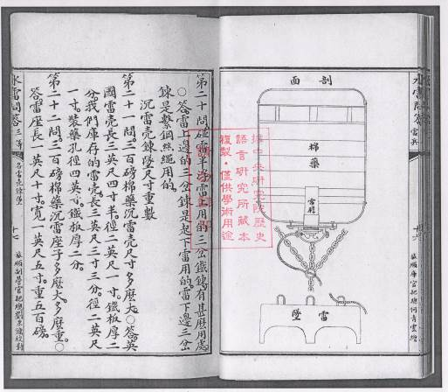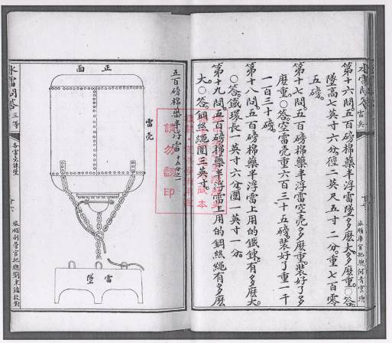
圖4 《水雷問答圖說》中北洋海軍用半浮雷
資料來源：《水雷問答圖說》，〈沉雷殼鍊墬尺寸重數八條〉，頁16a-17b。
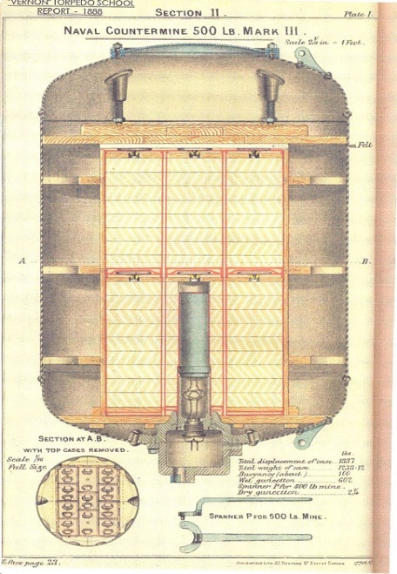
圖5 英國皇家海軍五百磅MarkIII水雷
資料來源：http://www.mcdoa.org.uk/News_Archive_23.htm
《水雷問答圖說》中亦載錄了北洋海軍使用的各類水雷，如：
第九問，一百磅棉藥水銀膽碰雷壳尺寸多麼大。答。雷壳鐵質有好歹，力量有大小，法子有新舊不同。按英國雷壳。長三英尺八寸，徑二英呎一寸四分，裝藥孔徑一英尺。鐵板厚一分半。現在我們庫存的雷壳，長三英尺十寸，徑二英尺二寸。裝藥孔徑一英尺，鐵板厚二分。
第十五問，五百磅棉藥半浮雷壳，尺寸多麼大。答。英國雷壳長三英尺五寸二分，徑二英尺八寸。裝藥孔徑九吋，鐵板厚一分半。我們庫存的雷壳長四英尺，徑二英尺八寸。裝藥孔徑十寸。鐵板厚三分

北洋海軍所使用的標準水雷，主要係由英國引進，而尺寸略大於英國。水雷在裝填爆裂物的容量不變的情況下，雷殼（即水雷的外殼）厚度增加不僅對保持半浮雷的浮力毫無幫助，會反而減少起爆時向外擴散的爆破力。北洋海軍所用水雷鐵板較英製厚1/3至1倍不等，推測可能是因為冶金工藝不及英製水雷，故採增加厚度的方式來彌補殼體強度。至於北洋海軍所使用的水雷與英國皇家海軍所使用的標準水雷，可參圖4及圖5。
由上述內容可知，晚清水雷知識實為有系統地透過翻譯書籍傳入。水雷製造和運用時，必須具備的電學知識、爆裂物製造合成、引信的製作，以至水雷裝藥的份量，水雷製造完成後的養護、儲存、裝配和運用等，均有翻譯書籍先後論及。而中方海軍相關人員實際操作後，更將其消化後再產出成水雷官弁的教學講義，絕非停滯不前。海防主政者要求第一線新培養起來的將領，按照實際操作經驗轉化教授水雷知識給一般的兵丁，正可視為是我國海軍建立過程中，吸收移植西方海軍知識後，加以內化的典型之一，值得做更進一步的比較研究。
四、渤海一帶防禦概況與水雷營的建置
（一）渤海對於北洋海防建設的戰略意義
渤海一帶係由海上進入京畿的門戶，渤海以天津為門戶，天津則以大沽口為外港，渤海的海防建設實為北京的海上防務重心，而渤海內的諸多要邑如天津、旅順、煙臺與威海等地，則自然成為北洋海防籌建過程中的重點建設地點。光緒元年(1875)山東巡撫丁寶楨(1820-1886)即曾派遣道員張蔭桓(1837-1900)至煙臺與威海考察，並提出在威海：「建一浮鐵炮臺於劉公島之東，而於內面建一砂土炮臺，海外密布水雷，閉此一門，但留島北口門為我船出入」的建議。海軍史研究者王家儉先生，也曾於氏著《李鴻章與北洋艦隊》中引袁保齡《閣學公集》，詳列袁氏在北洋旅順營務處工程局總辦任內，和德人漢納根配合修築旅順口防務。然而正如《防海新論》中所述，「雖有極善之礮臺，極猛極多之大礮只能擊壞一二敵船，並不能禁其來去自如」，可知基地基礎設施和炮臺的修築不足以在戰時遏止敵人軍艦的入侵，水雷營的建置遂成為除了修造炮臺外另一最重要的基地防務措施。
（二）環渤海一帶的主要水雷營概況
光緒七年(1881)大沽口船塢告成後，北洋大臣李鴻章旋於山東創設電氣水雷學堂，命直隸候補道劉含芳主其事並編立水雷營，這是渤海沿岸最早設置的水雷營。隨後，光緒十年(1884)正白旗漢軍都統定安也於營口創設水雷營，埋設電線火藥，興建十間雷庫存儲水雷。至光緒九年，旅順亦設立水雷魚雷營。光緒十七年(1891)，威海衛南北兩岸分設水雷營，至此環渤海地區的水雷建置大致完成。

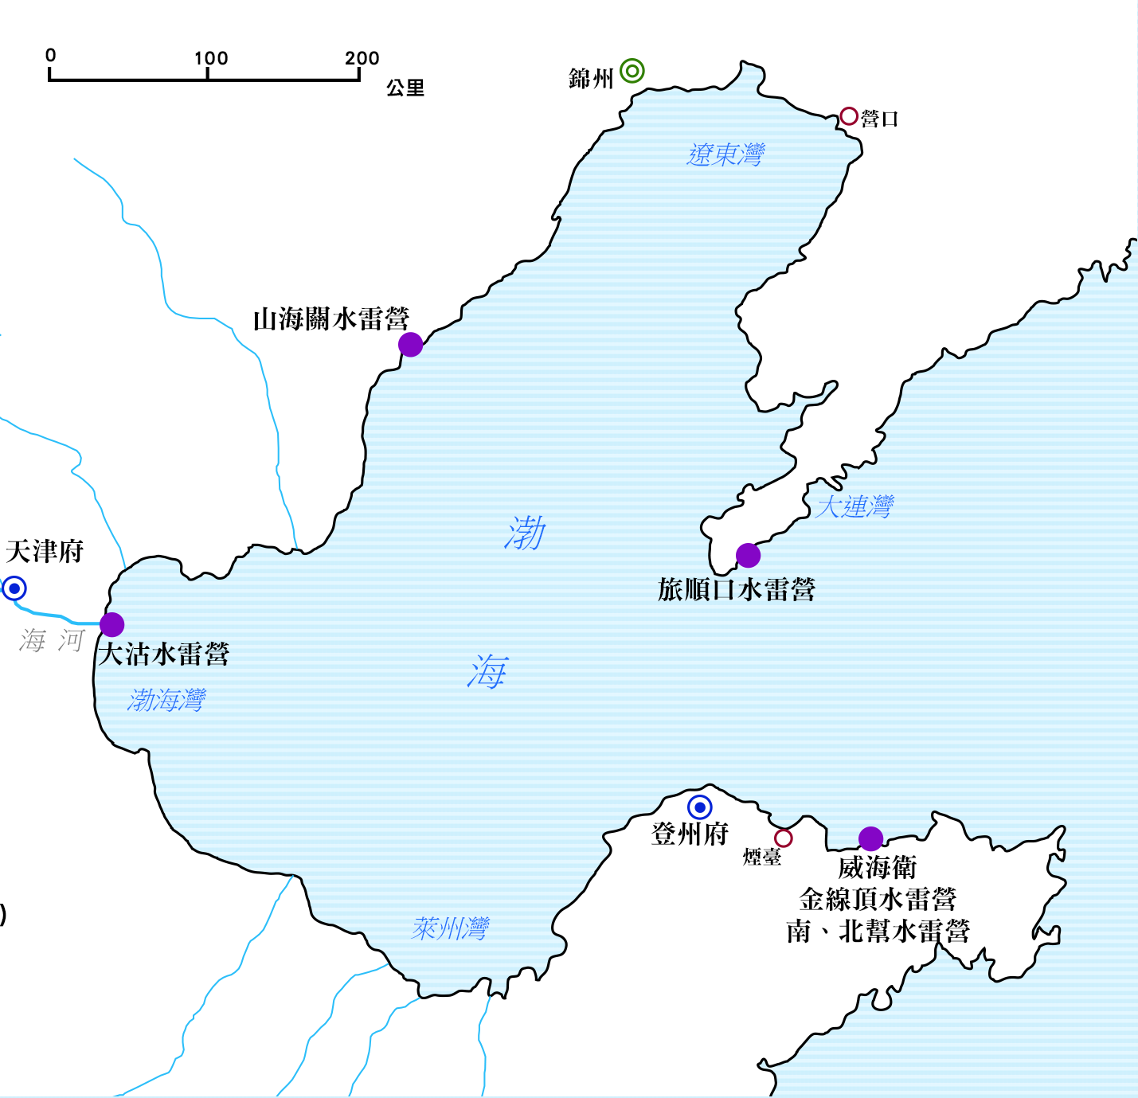
圖6 環渤海一帶重要水雷營位置示意圖
資料來源：筆者自繪
1.由大沽水雷營至旅順水雷營的建置
最早於同治九年(1870)末，李鴻章即已注意到天津自大沽至北塘等海口的基本建設在屢次戰禍中皆證明不堪一擊，因此在致江南綜理輪船操練事宜的吳大廷時，信中特別提到大沽與北塘的防務事宜：「弟日前巡閱大沽、北塘海口，昨甫旋署，該處炮臺防務尚需逐漸整理。城工相度粗定，選募匠役，購備物料，亦非咄嗟可辦，仍須厚集經費，始能徐議建置耳」。
由於有建設大沽與北塘水雷營之經驗，後旅順建港之初，李鴻章即遣德人漢納根(Constantin von Hanneken, 1855-1925)赴旅順勘查，初步先修築黃金山炮臺。漢納根為天津海關稅務司德璀琳(Gustav von Detring, 1842-1913)女婿，曾於德意志帝國陸軍服役。接著袁保齡(1841-1889)任北洋旅順營務處工程局總辦，接手炮臺興築工程，繼續與漢納根配合，並開始建設旅順水雷營。
袁保齡在北洋旅順營務處工程局總辦，留下相當詳盡的資料，可供考察渤海一帶水雷營建置的歷程。如其於光緒十年正月初八〈調員管理水雷營事務稟〉中提到：
水雷旱雷均屬設防要需，而水雷起落安放理法，更為精細，非專門久習未易窮其竅奧。上年二月間曾經職道等稟請以在旅之艇勇四十名學習水雷，並由大沽水雷營借撥頭目二名，雷兵十名赴旅教習……查有現充大沽水雷營幫帶九品頂戴方鳳鳴，本係閩廠學生，在大沽雷營五年，於雷電事理頗為熟悉……調赴旅順派令暫管水雷營事務。
由此可知旅順水雷營草創之初，係直接由大沽水雷營抽調營官雷兵作為教習，指導旅順新招募的雷兵施放與保養水雷。同年二月十一日，〈挑募雷兵水勇稟〉中又提到：
海防守口，以水雷為利器……方鳳鳴暫管旅順水雷事務，並仿大沽、北塘、威海各處雷營辦法，趕練成營，以資防禦。……照洋教習滿宜士所擬，布置全圖口內外，安雷三排，需用沉雷、碰雷八十餘具之多。……參酌大沽、北塘兩處水雷營所設兵勇額數，擬募挑雷兵兩隊，設水雷隊長二名，每隊五排，每排雷兵五名，另選頭目一名。……又水勇一隊，設水勇隊長一名，分為四排，每排水勇五名，另選頭目一名。全營設管帶一員，幫帶二員……全營核共一百三員……所有兵勇人數均照大沽酌減一半，惟幫帶二員，與大沽同。
據此推估，大沽水雷營有管帶1人、幫帶2人，其他兵勇人數均較旅順多出一倍，總人數達260餘員。而旅順水雷營的營制則仿效大沽、北塘等水雷營，惟兵勇人數減半，其於旅順口外分三層縱深安放水雷，數量達八十餘具之多。
旅順營制建立後，也訂立了逐年考核以確定水兵技藝符合戰陣所需的規章制度。袁保齡仿大沽上奏〈操雷營規〉，其中規定：「雷兵出港外，操習攻守破法各技，至五箇月考驗。後每年自開河起至封河止，除三、五、七、九，四箇月，由職局轉稟中堂閱考，或派大員前往代考」。要求雷兵必須每年定時受驗。又要求：「凡雷電名目，種類繁多，或譯音於外洋，或命名於中國。音義不同，恐多舛誤。」因此要求幫帶帶同隊長頭目須一一訓講，使官兵知道各類器材用法，並要求於平時畫圖確立名目。袁氏此舉，反映了海防主政者在引進西方水雷知識的同時，也要求第一線的將領按照實際操作經驗加以吸收、轉化，絕非直接移植或囫圇吞棗，爾後再讓這些將領據此教授水雷知識給一般的兵丁。這也應該即為旅順水雷營營官王平、威海營官李榮光與大連營官梁植合撰《水雷問答圖說》一書的直接原因。

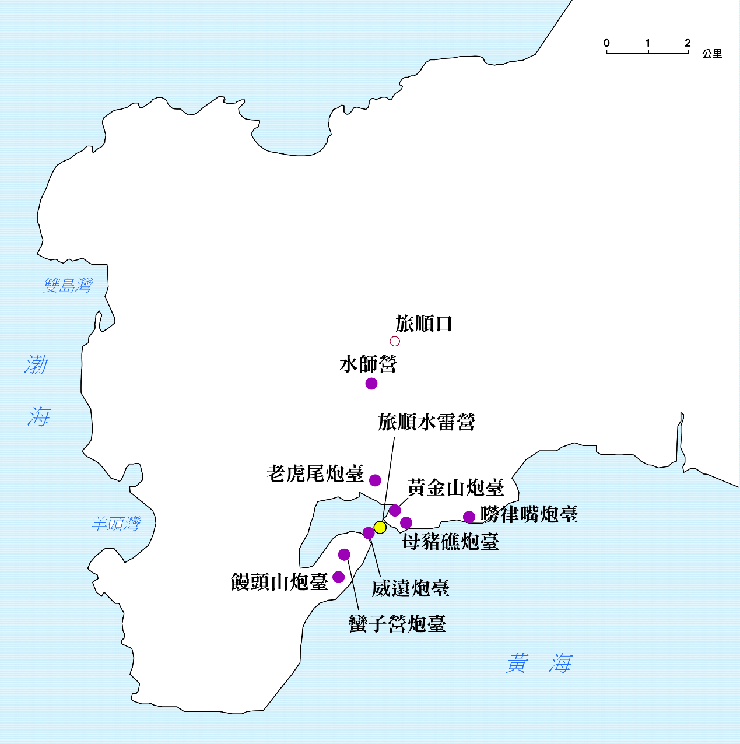
圖7 旅順一帶炮臺與水雷營位置圖
資料來源：筆者按王家儉撰，《李鴻章與北洋艦隊（修訂本）》（北京：三聯書店，2008.12，初版一刷），頁236-259，套疊改繪。
2.威海水雷營的創設至甲午戰爭時環渤海一帶水雷營的覆滅
至於威海衛水雷營，則成軍最晚，共有北幫、南幫與金線頂水雷營。光緒九年(1883)，劉含芳先於金線頂創設水雷營。光緒十三年(1887)威海衛基地的各項工程全面開展後，至光緒十七年(1891)以前南北一共修築了鹿角嘴、龍廟嘴、趙北嘴、北山嘴、祭祀臺與黃泥溝等六座炮臺，光緒十四年(1888)時更於劉公島南方修築日島炮臺，完善了威海衛一帶南北的火炮防禦體系。水雷的防禦設置方面，有鑑於威海與劉公島兩處隔海相望，區分水道為南北二口。光緒十七年(1891)，李鴻章巡閱北洋海防時，有感威海衛南口過於廣闊，日島又將其分為兩條入口，不利防禦，遂囑咐劉含芳與綏軍統領戴宗騫審度形勢，分別於北口與日島以南添設水雷二營以資防守，並在南岸水雷營附近設置水雷學堂一所。
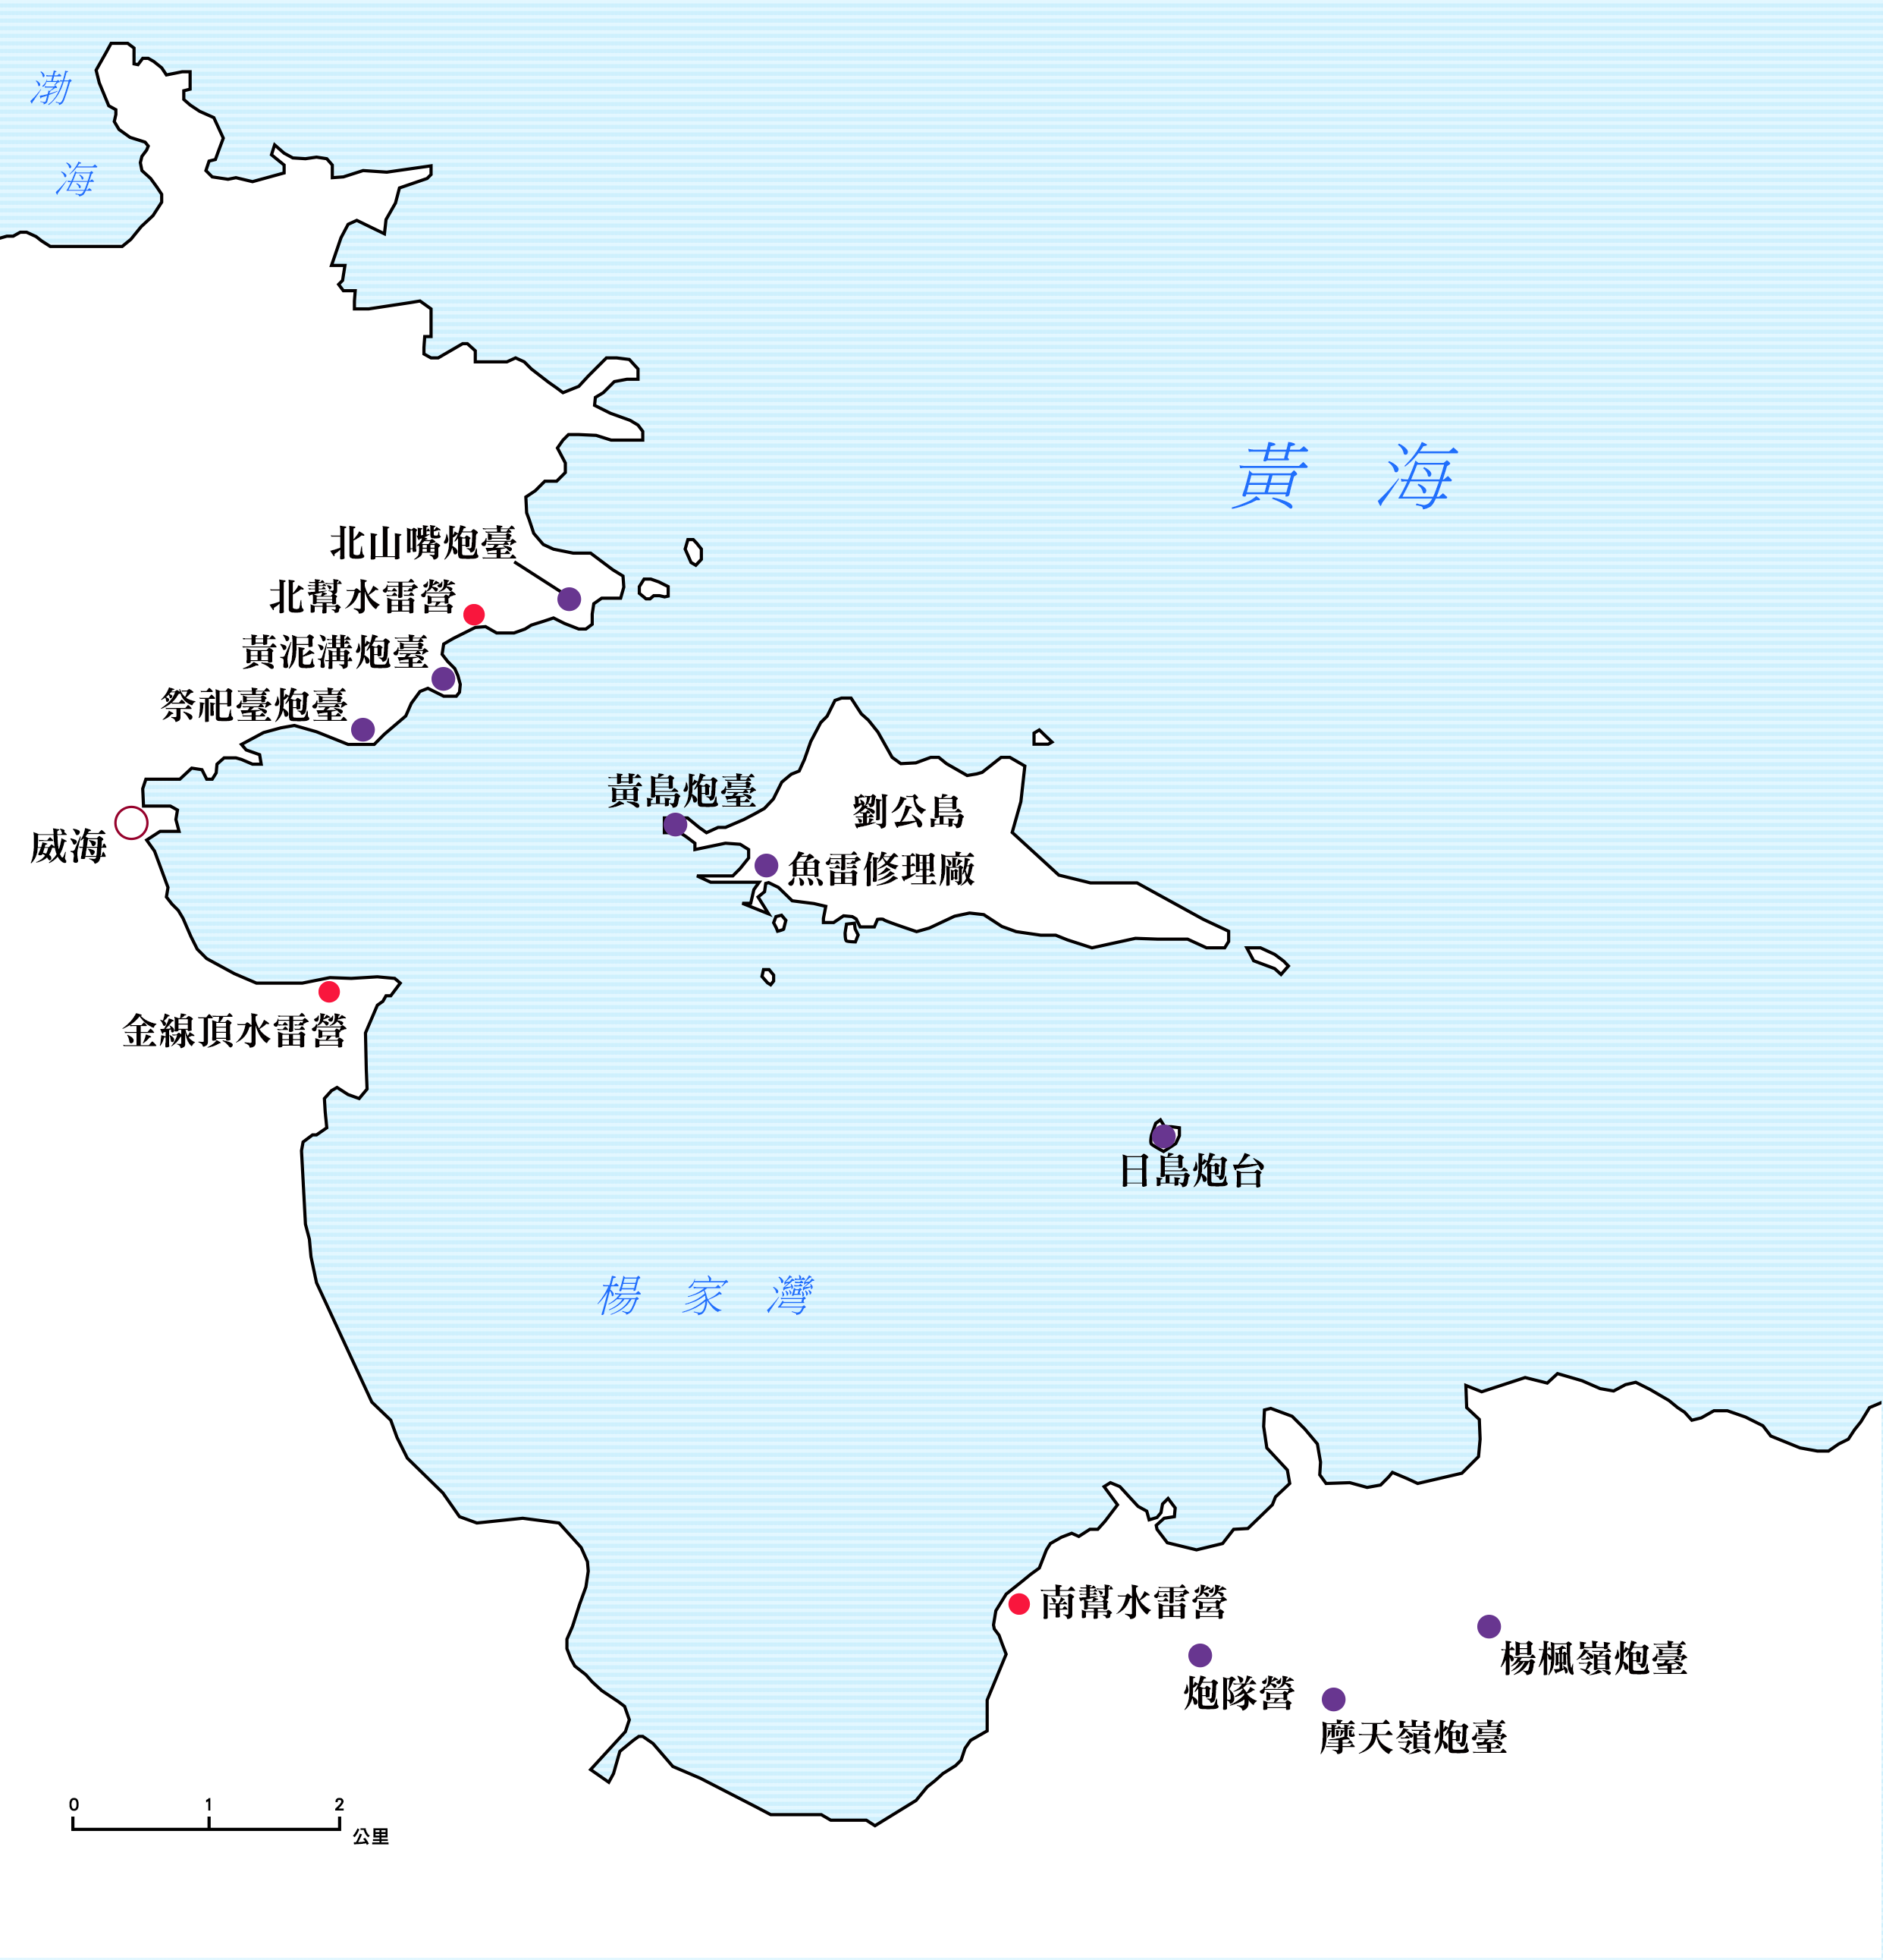
圖8 威海一帶炮臺與水雷營位置圖
資料來源：筆者自繪
至此，環繞渤海一帶的水雷營和負責教習操作水雷的學校建置基本完成。光緒二十年(1894)四月二十七日，朝鮮東學黨之亂正酣，清軍登陸駐屯於牙山，並按《中日天津條約》之規定電告日本。李鴻章在提防日本之餘，即指出「海口設防，全恃水陸相為依輔。岸上則恃臺砲，水中則恃水雷」，而正當他計畫於煙臺與膠澳再各添設一水雷營時，很快的便迎來日本侵略的巨大考驗。
甲午一役，日軍事先偵知清軍佈防情況。光緒二十年十一月的金州旅順戰役中，日軍並沒有如預想的由海上襲擊，而是由第二軍從大連灣登陸後佔領金州，切斷旅順半島與奉天之間的聯繫。至於鴨綠江一線的清軍，則由第一軍負責牽制，使旅順要塞成為孤島。海上既無制海權，路上又被由後方包抄切斷，清軍炮臺率先逐步失陷。日軍更從淪陷的炮臺陣地中搜繳到大連灣內水雷敷設的配置圖，因此得以從容的派遣工兵拆解港內的水雷。光緒二十一年(1895)正月二十九日，日軍於威海登陸戰中，先由南方登陸，並於一日內佔領摩天嶺炮臺後，轉而佔領鹿角嘴與龍廟嘴炮臺，隨後攻陷南岸堡壘群一線陣地，並調轉被佔領炮臺的火炮開始攻擊水雷營、日島炮臺與港內的北洋艦隊。由於水雷營的運作需仰賴陸上屏護，陸上炮臺與觀測站一但失守，則水雷無從發揮遏止敵軍艦艇的作用，至此環繞著渤海一帶的水雷布置完全失效，海陸防務最終無可挽回，以至全軍覆沒。
五、結論
道光年間潘仕成延請美國軍官壬雷斯在廣州研發水雷，在中國海軍史上，可視為清季士人仿製西方海軍戰具的一次重要嘗試。可惜的是，水雷這種水下爆裂火器，在西方亦為鐵甲艦時代以後始開始發展的新式兵器，其實戰效果與使用方式，本身仍在發展階段。因此潘仕成本人雖因忠勇報國獲得恩賞，但這次仿製水雷的嘗試相當遺憾的並未獲得重視，結果在中國未能有更進一步的發展。
然而美國南北戰爭後，水雷具有低成本、高隱密性、高本益比的特徵高度的突顯了出來。水雷不但進可攻擊封鎖敵人港口、退可守口設伏防止敵人入侵，更通過了實戰的檢證，成為北軍封鎖南軍的主要成功原因。一時之間，水雷成了海軍弱國對抗海軍強權入侵海口的岸防利器。這段歷史事實透過了希里哈的《防海新論》，對中國海軍主政者產生了莫大的影響。
十九世紀中葉西方列強皆實行工業化，利用重工業與龐大的資本建立起一批批的遠洋艦隊，但此間列強之間的對抗形式主要以砲艦外交和局部衝突為主，大規模的戰爭並不常見。1840-1870年間，世界上最具代表性的海上戰事分別為美國南北戰爭(1861-1865)，與義奧間的利薩海戰(1866)。其中南北戰爭中北軍藉由水雷與戰艦封鎖南方港口，扼殺南軍續戰能力的寶貴經驗，立即為處境雷同且海防貧弱的中國所注意。
相較於購買巨艦，水雷不但在建置成本上相對低廉、便利的多。作為一種靜止型的浮動兵器，它可以用來對入侵海口的鐵殼軍艦設伏，攻擊其最脆弱的水線以下部分，實為海軍弱國得以對擁有巨艦的海軍強權有效攻擊的利器。因此自海防籌議始至甲午戰爭前，水雷的使用屢屢出現於沿海大員與朝廷諭旨之中，如中法戰爭期間，清廷為免法軍毀滅南洋艦隊後北上侵擾吳淞、江陰一帶，還頒布上諭：
吳淞、江陰、為江海要隘。現有之礮臺。未必能禦敵礮。亟宜多伏水雷以阻來船。著李鴻章趕緊選派善放水雷之人。攜帶水雷數十箇。迅往南洋助防。北洋需用水雷。隨時可由局添造。該署督務當不分畛域。速赴戎機。
具體指示李鴻章速撥水雷前往南洋助防。在西方水雷傳播入中國的過程中，水雷不僅切合了當時海防的實際需求，並成為海防大籌議以來海防的基礎戰具。
值得注意的是，西方翻譯兵書的引入，成為晚清中國士人與主持海防事務者吸收海軍知識的重要途徑。同光以後，中國的兵學傳統已明顯無法應付近代海上戰爭的實際需求，因此系統化的翻譯歐美列強的軍事典籍，尤以環繞著海防事務相關的兵書，遂成為當政者借鑑的重要途徑之一。從江南製造局將《防海新論》的譯入，到史理孟《水雷秘要》的傳入，吾人可以看到中國在引進西方軍事傳統的過程中，已經開始透過設立機關翻譯自身所需的軍事典籍，從而擺脫了以往仰賴傳教士選譯書籍的現象。而水雷至魚雷的知識傳入，更可視為是晚清海防思想與建設過程的縮影。又如中國方面在1880年即注意到史理孟對於同時期水雷與魚雷的考察和評析，並立刻在其著作出版的同年便翻譯為中文。這正可說明當時江南製造局對西方新出版的軍事書籍，具有高度的敏銳度；而由李鴻章本人後來對魚雷和水雷的重視，也可以看出中國海軍主政者在國防壓力下，對此一新式武器的高度關注。
這些軍事典籍對我國海防事務的實際影響，從光緒初至甲午戰前可以說時時可見。如《防海新論》中所提出的「軍艦」、「炮臺」和「水雷」三者並用的概念，環繞著渤海的北洋要邑如旅順、天津和威海衛等，皆於建置基地炮臺的同時陸續設置了水雷營。此外還建設了如天津水雷電報學堂和大沽水雷學堂等培訓機構，並以第一線將領的實際經驗編成《水雷問答圖說》，反饋給學習操用水雷的兵丁。時至今日，水雷此一兵器在海疆防禦上仍扮演不可或缺的角色，其重要性可見一斑。
然而水雷在防禦海口時並非萬能，如果陸上炮臺和艦隊無法協同防禦，終歸無用。如中法戰爭期間，法軍即預先排除中方佈置的水雷。當年的《申報》中記載：「又云法兵船有一艘船首有巨網一具，可以撈取水雷云」。甲午戰爭期間，水雷的存在更使日軍為之忌憚，不敢貿然由海上正面強攻旅順以及威海等重要海軍口岸。而是採迂迴策略，事先調查水雷站之布置，改由陸軍登陸後先搶下對海及對陸炮臺，從而使水雷營失去屏護。如由結果論而言，容易使研究者產生水雷無用的錯誤印象。實則不然的是，水雷的存在不僅發揮了強大的嚇阻作用，使日軍不得不採登陸作戰先癱瘓之，方能包圍中方艦隊。即便是10年後的日俄戰爭期間，俄方亦在旅順布置大量水雷，迫使日軍死傷大量人力由後方搶占高地，才得以居高臨下砲擊俄軍艦隊，水雷之重要性與戰略嚇阻力可見一斑。
可以說，晚清西方水雷和魚雷傳入中國後在華發展的歷程，實為國人吸收外國最新的軍事技術和作戰經驗後，後加以內化的典型之一。事實上，遲至抗戰期間，國府海軍在喪失大多作戰艦艇後仍能持續於內河進行漂雷與布雷作戰，擊沉不少日軍艦艇。迄今水雷這項兵器的基本構造與性質仍與十九世紀時相去不遠，而其在作戰上的重要性依舊不減，可見其在海軍防禦的體系中仍佔有相當重要之地位。
徵引書目
（一）史料
《申報》
《軍機處奏摺錄副》，國立故宮博物院藏。
《軍機處檔‧月摺檔》，國立故宮博物院藏。
〔英〕史理孟撰，舒高第譯，鄭昌棪筆述，《水雷秘要》，上海：江南製造局，光緒六年刊本。
〔清〕文慶等編，齊思和等整理，《籌辦夷務始末•道光朝》，北京：中華書局，1964，初版。
〔清〕王平、李榮光、梁植等撰，《水雷問答圖說》，中央研究院傅斯年圖書館藏清光緒戊子十四年(1888)敦厚堂刊袖珍本。
〔清〕吳友如等繪，張奇明主編，《點石齋畫報：大可堂版》，上海：上海畫報出版社，2001，初版。
〔清〕奕譞、李鴻章、周馥等撰，《北洋海軍章程》，北京：中華全國圖書館文獻微縮複製中心，1994，初版，《北洋海軍資料彙編》，景天津圖書館藏本。
〔清〕傅蘭雅撰，《江南製造總局繙譯西書事略》，收於張靜廬輯，《中國近現代出版史料》，上海：上海書店出版社，2003，初版。
〔清〕傅蘭雅譯，《電學問答》，南京：南京古舊書店，1992，《格致彙編》，景光緒六年(1880)天津機器局鉛印本。
〔清〕舒高第口譯，趙元益筆述，《爆藥紀要》，上海：江南製造局，光緒五年(1879)鋟刻本。
Ferdinand Dagenais主編，《傅蘭雅檔案》，桂林：廣西師範大學出版社，2010，初版。
Sleeman, C.W., Torpedoes and Torpedo Warfare: Containing a Complete and Concise Account of the Rise and Progress of Submarine Warfare, Also a Detailed Description of All Matters Appertaining Thereto, Including the Latest Improvements, Portsmouth: Griffin & Co., 1880.
中國第一歷史檔案館編，《光緒宣統兩朝上諭檔》，桂林：廣西師範大學出版社，1996.10，初版。
中國第一歷史檔案館編，《光緒朝硃批奏摺》，北京：中華書局，1995，初版。
世續等奉敕纂，《清德宗景皇帝實錄》，北京：中華書局，1985，初版，景北京第一歷史檔案館藏大紅綾本。
希里哈撰，傅蘭雅譯，華蘅芳筆述，《防海新論》，上海：江南機器製造總局，1894，三益齋校刊本。
李鴻章撰，《李鴻章全集》，合肥：安徽教育出版社，2008，初版。
張俠等編，《清末海軍史料》，北京：海洋出版社，1982，初版。
趙爾巽、柯劭忞等纂，國史館清史稿校註審查委員會校註，《清史稿校註》，臺北：國史館，1986，初版一刷。
（二）近人研究
Gray, Edwyn. 19th Century Torpedoes and Their Inventors, Annapolis: Naval Institute Press, 2004.
王宏斌撰，《晚清海防：思想與制度研究》，北京：商務印書館，2005，初版。
王家儉撰，《李鴻章與北洋艦隊（修訂本）》，北京：三聯書店，2008，初版。
王揚宗撰，〈江南制造局翻譯書目新考〉，載《中國科技史料》第16卷第2期(1995)，頁14。
石秀華、許暉、韓鵬、邢天安等編著，《水下武器系統概論》，西安：西北工業大學出版社，2013。
宗澤亞撰，《清日戰爭》，北京：世界圖書出版公司北京公司，2012，初版。
姜鳴撰，《中國近代海軍史事日志：1860-1911》，北京：三聯書店，1994，初版。
姜鳴撰，《龍旗飄揚的艦隊：中國近代海軍興衰史》，北京：三聯書店，2002，初版。
高田時雄撰，〈金楷理傳略〉，北京：中華書局，《日本東方學》第一輯，2007。
戚其章撰，《北洋艦隊》，濟南：山東人民出版社，1981，初版。
戚海瑩撰，《北洋海軍與晚清海防建設：丁汝昌與北洋海軍》，濟南：齊魯書社，2012，初版。
閏俊侠撰，《晚清西方兵學譯著在中國的傳播 1860-1895》，上海：復旦大學博士論文，2007。
The Introduction of The Naval Mine to Late Qing China and Its’ Application in Bohai
HUANG Yuyang*
Abstract
Ever since the Mudan Incident of 1874, the Qing Empire began to see naval defence as a major national defense issue. The Bohai Bay, seaward entrance to Beijing, became the center of northern China’s national defense. Since the introduction of the naval mine into China, this cost-effective defense weapon has attracted the attention of the military. It was later used to protect Bohai Bay from invasion. China has a long tradition of using underwater explosive weapons. During the reign of Daoguang, PAN Shicheng invited U.S. officers to develop the naval mine in Guangzhou and arranged a demonstration in Tianjing. They then authored a book “Shuilei Tushou” (The Underwater Mine with Illustrations). This was the beginning of Qing’s imitation of western naval mines. As a highly cost-effective stationary weapon for coastal defense, it can be used to block the invasion of a sizable fleet during war time. Designers of northern China’s defense, such as LI Hongzhang, saw it as a coastal defense marvel. Books such as A Treatise on Coast Defense and Torpedoes and Torpedo Warfare were translated into Chinese to make more people aware of modern naval mines. Under the guidance of LI Hongzhang, the Beiyang Fleet established a naval mine school to train mine specialists. Then the Qing setup naval mine deployment units at Dagu, Lushun (Port Arthur) and Weihaiwei Naval Bases along Bohai’s coasts to defend Beijing. Based on their own experiences, these naval mine units authored a copy of Naval Mine Q&A with Illustrations(水雷問答圖說) as a training manual. Here we use archives, letters, memoranda, and translated military books by late Qing military officers to learn more about the forming of Qing’s knowledge system for naval mine warfare in the Bohai coastline. How did the knowledge of naval mine entered China? How did they deploy naval mines in the Bohai area? We shall see the whole picture about marine mine’s introduction and its use in the defense of Bohai.

Keywords: the Naval mine, Bohai, PAN Shicheng, LI Hongzhang, Sleeman, A Treatise on Coast Defense, Torpedoes and Torpedo Warfare, Notes on Explosives, and Their Application in Torpedo Warfare, Electricity Q&A, Naval Mine Q&A with Illustrations

* 本文撰寫期間，感謝國立故宮博物院周維強副研究員及匿名審查人的寶貴修改意見。以及吳彥儒和尹崇儒 先生的諸多指正。
** 國立政治大學歷史學系博士生。
李鴻章撰，〈附 議覆條陳〉，《李鴻章全集》（合肥：安徽教育出版社，2008，初版），第6冊，〈奏議〉6，頁162。同治十三年十一月初二日。
姜鳴撰，《龍旗飄揚的艦隊：中國近代海軍興衰史》（北京：三聯書店，2002，初版），頁279-289；戚海瑩，《北洋均與晚清海防建設──丁汝昌與北洋海軍》（濟南：齊魯書社），2012，頁119-143。
王家儉撰，《李鴻章與北洋艦隊（修訂本）》（北京：三聯書店，2008，初版），頁229-292。
戚其章撰，《北洋艦隊》（濟南：山東人民出版社，1981，初版），頁30。
王宏斌撰，《晚清海防：思想與制度研究》（北京：商務印書館，2005，初版），頁112-116。
宗澤亞撰，《清日戰爭》（北京：世界圖書出版公司北京公司，2012，初版），頁153。
祁𡎴、程矞采，〈奏為候選道潘仕成製造水雷已成現由該道員派人呈送進京恭摺〉《軍機處檔‧月摺檔》，（臺北：國立故宮博物院藏，文獻編號603000105），頁38。道光二十三年閏七月初二日。感謝吳彥儒賜知此資料。
祁𡎴、程矞采，〈奏為候選道潘仕成製造水雷已成現由該道員派人呈送進京恭摺〉《軍機處檔‧月摺檔》，（臺北：國立故宮博物院藏，文獻編號603000105），頁39。道光二十三年閏七月初二日。
文慶等編，齊思和等整理，《籌辦夷務始末•道光朝》，卷六十九，頁23b。道光二十三年九月二十一日（庚寅）。
文慶等編，齊思和等整理，《籌辦夷務始末•道光朝》，卷六十九，頁25a-25b。道光二十三年九月二十一日（庚寅）。
〈水雷說〉，《申報》，1版，同治十一年六月十四日(1872.07.19)。
沈葆禎，〈奏為洋將日意格購置水雷發放事宜請僱洋教習由（摺片）〉，《軍機處檔奏摺錄副》（國立故宮博物院藏，文獻編號115097）。同治十三年五月十一日。
《李鴻章全集》，第4冊，〈奏議〉4，頁217。同治九年十二月初一日。
〈考試西法〉，《申報》，3版。光緒三年元月初七日(1877.02.19)。
Ferdinand Dagenais主編，《傅蘭雅檔案》（桂林：廣西師範大學出版社，2010），頁475。
傅蘭雅撰，《江南製造總局繙譯西書事略》，收於張靜廬輯，《中國近現代出版史料》（上海：上海書店出版社，2003.12），頁14。
王揚宗撰，〈江南制造局翻譯書目新考〉，載《中國科技史料》第16卷第2期(1995)，頁5-16。
《江南製造總局繙譯西書事略》，頁17。
高田時雄，〈金楷理傳略〉，（北京：中華書局，《日本東方學》第一輯，2007），頁2-6。
李宗羲，〈奏為遵覆海防事宜由〉，《軍機處檔奏摺錄副》（國立故宮博物院藏，文獻編號117793）。同治（時間不詳，按內容應為同治十三年）。
希里哈撰，傅蘭雅口譯，華蘅芳筆述，《防海新論》（上海：上海製造局，《新譯西洋兵書五種》，景清光緒二十年[1894]望三益齋校刊本），卷一，頁2a-2b。
《防海新論》，卷一，頁5a。
《防海新論》，卷一，頁5a。
《李鴻章全集》，第30冊，〈信函〉2，頁229。同治十年五月初五日。
〈論水雷損益〉，何良棟輯，《皇朝經世文四編》，卷三十八，〈兵政戰具〉（永和：文海出版社，1972，《近代中國史料叢刊》），頁705。
李鴻章撰，《李鴻章全集》（合肥：安徽教育出版社，2008，初版），第6冊，〈奏議〉6，頁162。同治十三年十一月初二日。
左宗棠，〈奏報延聘洋人設局教習水雷情形〉，《軍機處檔奏摺錄副》（國立故宮博物院藏，文獻編號125703）。光緒十年三月十二日。
《李鴻章全集》，第21冊，〈電報〉1，頁280。光緒十年七月初十日。
王爾敏，《清季兵工業的興起》（臺北：中央研究院近代史研究所，1978），頁88。
《清季兵工業的興起》，頁81。
舒高第口譯，趙元益筆述，《爆藥紀要》（上海：江南製造局，光緒五年鋟刻本），〈原序〉，無頁碼。
《電學問答》，頁94-95。「第二十七問，何人體出天上電光與做成電氣？其性相同，並於何年試出？從何體驗？答曰：美國博士法郎林（富蘭克林）於一千七百五十二年，值雷電之時，用綢緞做一風箏取銅線放於空中，線頭系一鐵鑰匙。見鑰匙被銅線牽引火光躍出。」以及「第二十八問，何人於何年試出濕電？答曰：意大利博士咽哇呢（伽伐尼）於一千七百八十六年，偶剖一田雞掛在鐵鉤上，旁有銅片相近，風吹田雞與銅片相撞，遂見田雞跳躍如生，始悟被電氣引動，此為濕電之祖。以後有人名哇兒德（伏特），復以田雞如法試驗，果然由是愈信之」。此處談到的，是電學發展史上兩則經典故事，第一為富蘭克林(Benjamin Franklin, 1706-1790)施放風箏牽引閃電，藉以驗證閃電性質與電相同的故事。另一則是義大利醫生路易吉•阿羅西奧•伽伐尼(Luigi Aloisio Galvani, 1737-1798)在解剖青蛙時偶然發現直流電觸發生物反射動作的故事。而後亞歷山卓•朱塞佩•安東尼奧•安納塔西歐•伏特(Count Alessandro Giuseppe Antonio Anastasio Volta, 1745-1827)重複了該實驗，並據此發明了直流電伏特電池。
傅蘭雅譯，《電學問答》（南京：南京古舊書店，1992，《格致彙編》，第三冊，景光緒六年[1880]天津機器局鉛印本），頁94-95。
《電學問答》，頁126-127。
《電學問答》，頁127。
徐建寅，字仲虎，江蘇無錫人，父親為製造第一台國產輪船黃鵠號的徐壽，父子二人皆長期從事於機械製造與翻譯工作，是近代中國有名的工程技師。光緒五年(1879)徐建寅在李鴻章的保薦下，以二等參贊隨駐德公使李鳳苞出使德國，隨後負責考察各工廠與訂製鐵甲艦事務。
徐建寅，〈水雷外殼造法〉（南京：南京古舊書店，1992，《格致彙編》，第三冊，景光緒六年[1880]天津機器局鉛印本），頁324。光緒七年四月。
〈江南制造局翻譯書目新考〉，頁14。
閏俊侠撰，《晚清西方兵學譯著在中國的傳播1860-1895》（上海：復旦大學博士論文，2007），頁124。
C.W. Sleeman, Torpedoes and Torpedo Warfare: Containing a Complete and Concise Account of the Rise and Progress of Submarine Warfare, Also a Detailed Description of All Matters Appertaining Thereto, Including the Latest Improvements, Portsmouth: Griffin&Co., 1880; C.W. Sleeman, “Torpdeoes.” in T.A. Brassey, ed. The Naval Annual, Portsmouth: Griffin&Co., 1888, pp.482-500.
Edwyn Gray, 19th Century Torpedoes and Their Inventors. (Annapolis: Naval Institute Press, 2004), pp.186-187.
19th Century Torpedoes and Their Inventors, pp.62-63; 81-83.
［英］史理孟撰，舒高第譯，鄭昌棪筆述，《水雷秘要》（上海：江南製造局，光緒六年刊本）。
據王揚宗撰，〈江南製造局翻譯書目新考〉，載《中國科技史料》，第16卷第二期(1995)，頁5-16統計，江南製造局翻譯已翻與未刊書目241種中與水雷相關者2種，最早刊行的為《水雷秘要》，次為未刊之《海用水雷法》；又，據劉申寧編，《中國兵書總目》（北京：國防大學出版社，1990），同光以後譯入的西方水雷書籍，共有《艇雷紀要》、《海用水雷法》與《水雷秘要》3種，仍以《水雷秘要》為最早翻譯刊行介紹西方水雷及魚雷的著作。
《水雷秘要》，卷一，頁3b。「有繩牽動機捩開放」的原文為: to be fired by means of levers attached to triggers. 其意為「以控制桿牽動觸發器引爆」。而同書中亦把mechanical mines（機械式水雷）翻成機捩水雷。依筆者推斷，舒高第應是將傳統機械式(mechanical)觸發的裝置皆翻為機捩。
《水雷秘要》，卷二，頁8a。
《水雷秘要》，卷二，頁9b。
李鴻章，〈謹將總理衙門原奏緊要事宜逐條切實辦法等詳細擬議〉，《軍機處檔奏摺錄副》（國立故宮博物院藏，文獻編號117632）。同治（時間不詳，按內容應為同治十三年）。
《水雷秘要》，卷三，頁18a。
［清］王平、李榮光、梁植等撰，《水雷問答圖說》（中央研究院傅斯年圖書館藏清光緒戊子十四年[1888]敦厚堂刊袖珍本）。
《水雷問答圖說》，〈水雷總說〉，頁5a。
《水雷問答圖說》，〈水雷總說〉，頁5b。
《水雷問答圖說》，〈水雷總說〉，頁5b-6a。
《水雷問答圖說》，〈水雷總說〉，頁6a。
《水雷問答圖說》，〈水雷總說〉，頁7a。
《水雷問答圖說》，〈各種水雷器具名目〉，頁13b。
《水雷問答圖說》，〈各種水雷器具名目〉，頁15a。
石秀華、許暉、韓鵬、邢天安等編著，《水下武器系統概論》（西安：西北工業大學出版社，2013），頁161-163。
丁寶楨，〈籌議海防摺〉，收於《中國近代史資料叢刊•洋務運動》（上海：上海人民出版社，2000，初版），第2冊，頁340。光緒元年十月初一日。
《李鴻章與北洋艦隊（修訂本）》，頁236-259。
李宗羲，〈奏為遵覆海防事宜由〉，《軍機處檔奏摺錄副》（國立故宮博物院藏，文獻編號117793）。同治。
《李鴻章全集》，第30冊，〈信函〉2，頁216。同治十年四月二十日。
袁保齡撰，《閣學公集》（臺北：文海出版社，1967，《項城袁氏三代家集》），公牘卷三，頁3660-3662。
《閣學公集》，公牘卷三，頁3679-3681。
《閣學公集》，公牘卷三，頁3689。
《閣學公集》，公牘卷三，頁3695-3696。
《李鴻章與北洋艦隊（修訂本）》，頁286。
戚海瑩撰，《北洋海軍與晚清海防建設：丁汝昌與北洋海軍》（山東：齊魯書社，2012，初版），頁143。
李鴻章，〈奏為海口設防全恃水陸相為依輔岸上則恃臺砲水中則恃水雷等由（附片）〉，《軍機處檔奏摺錄副》（國立故宮博物院藏，文獻編號132158）。光緒二十年四月二十七日。
宗澤亞撰，《清日戰爭》，頁69-75。
世續等奉敕纂，《清德宗景皇帝實錄》（北京：中華書局，1985，初版，景北京第一歷史檔案館藏大紅綾本），卷一八九，頁657a。
〈福州消息〉，《申報》，1版，光緒十年七月八日(1884.08.28)。
* Doctoral Student, Department of History, National Chengchi University.

